

BILAN DE LA SAISON 2022.
- CHAMPIONNATS EAU DOUCE. D1R ZONE NOUVELLE AQUITAINE (Ex 3ème DIVISION)

16/17 Avril : D1R NOUVELLE AQUITAINE MASTERS (2021) A SIREUIL (16)

24 qualifiés. 23 présents. Patrick COMBAS, François KAMINSKI et Bruno PEYROUX (Team Pays de Boussac) représentent le CDPS 23.
Pêche très compliquée et très irrégulière. Sur les 3 manches, des scores sous les 1000 points et des capots.
Victoire du local Patrick BELLAMY (16) avec 6 points (2ème /3620 – 1er /2080 – 3ème /7280)
2ème Patrick ARGELES (87) avec 8 points (2ème /900 – 4ème /200 – 2ème /5420)
3ème Pascal JOLY (79) avec 9 points (1er /4240 – 7ème /40 – 1er /7600)
Pour nos représentants :
7ème François KAMINSKI avec 11 points (1er /2820 – 3ème /360 – 7ème /0)
10ème Bruno PEYROUX avec 13 points (5ème /60 – 1er /3460 – 7ème /0)
12ème Patrick COMBAS avec 13 points (4ème /320 – 2ème /720 – 7ème /0)
François et Bruno accèdent à la D2N.

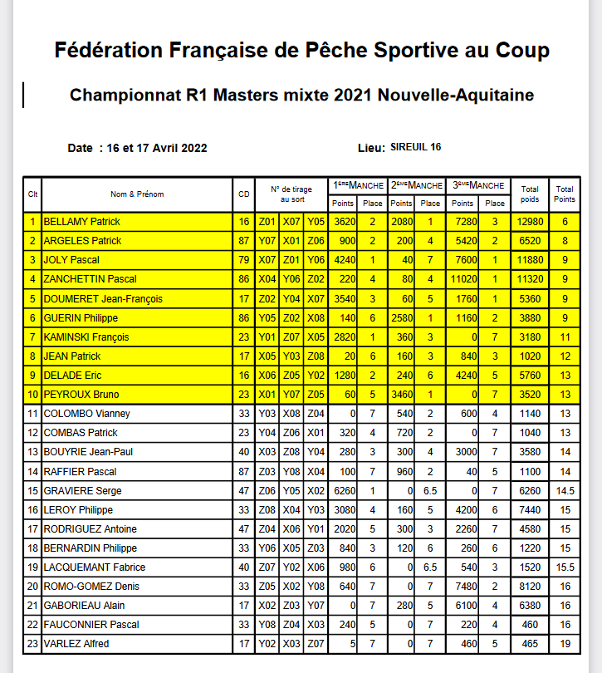
31,805 kg 12,640 kg 70,580 kg 115,025 kg

7/8 Mai : D1R NOUVELLE AQUITAINE PECHE MIXTE (2021) A BUZET SUR BAÏSE (47)
33 qualifiés. 32 présents. Maxime GRANGIER (Team Kalim’S 23) et Fabrice GRANDJEAN (TCF 23) représentent le CDPS 23.
Pêche très spéciale avec, pratiquement que du petit poisson et une majorité de petits scores.
Exception sur la première manche où il y a eu une pêche de plus de 11000 sur une aile.
Le podium :
1er : Serge BARAT (40) 6 points (1er /11922 – 2ème /1027 – 3ème /320)
2ème : Sylvain VERON (17) 7 points (1er /1198 – 4ème /1031 – 2ème /1192)
3ème : Léo MONSIGNY (33) 7 points (2ème /1700 – 4ème /420 – 1er /1227)
21ème : Maxime GRANGIER avec 21 points (3ème /1117 – 9ème /125 – 9ème /139)
23ème : Fabrice GRANDJEAN avec 22 points (7ème /345 – 9ème 824 – 6ème /195)

Maxime et Fabrice descendent en D2R pour 2023.

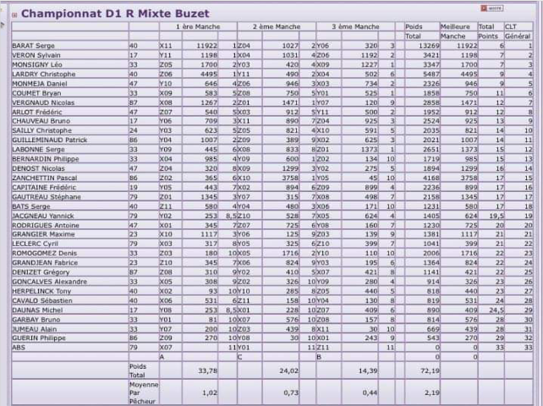

30/31 Juillet : D1R NOUVELLE AQUITAINE MASTERS A IRLEAU (79)
24 qualifiés. 22 présents. 1 représentant, François KAMINSKI (Team Pays de Boussac)
3 secteurs très irréguliers.
Paul Louis LAFFONT (87) s’impose avec 5 points (1er /12900 – 3ème /2340 – 1er /3600)
2ème Jean Marc THIBEAU (33) avec 6 points (4ème /1040 – 1er /3310 – 1er /4280)
3ème Philippe LEROY (33) avec 6 points également (1er /3410 – 3ème /2220 – 2ème 1220)
François KAMINSKI termine 22ème (7ème /55 – 7ème /480 – 7ème /220)
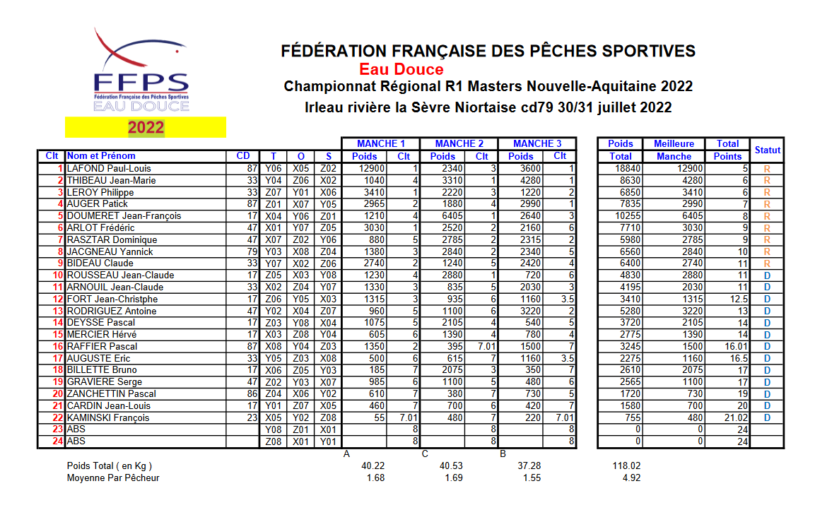

13/14/15 Août : D1R NOUVELLE AQUITAINE VETERANS A USSAC ETANG DU GRIFFOLET (19)
Beaucoup de difficultés pour arriver à réunir 18 pêcheurs sur les 27 initialement prévus.
Les repêchages sur les D2R ont été nombreux et parfois bien au-delà des zones de maintien.
Pêche bien en dessous des espérances : sur la première manche, 4 scores au dessus des 1000 points : 16,070 kg de prises. Même chose sur la seconde manche avec seulement 13,700 kg de prises. Petite amélioration sur la 3ème manche avec 50% des scores au dessus de 1000 points. 17,190 kg de prises.
Le podium :
1er : Alain HAIDOPOULO (17) 6 points (3ème /844 – 2ème /1407 – 1er /2236)
2ème : Alain GABORIEAU (17) 6 points (2ème 1071 – 1er /2103 – 3ème /1182)
3ème : Joseph BIGOT (33) 6 points (1er/1121 – 2ème /595 – 3ème /636)
11ème Jacky BRIGAND, 12 points (6ème /572 – 1er/1782 – 5ème /755

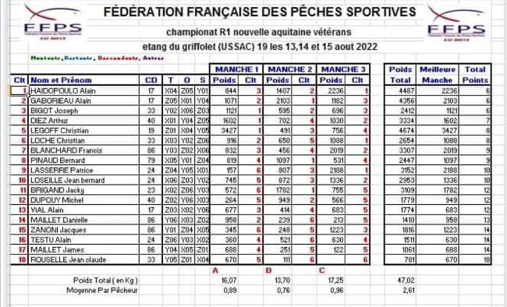

23/24/25 Septembre : D1R NOUVELLE AQUITAINE FEEDER A ANZEME ET LE BOURG D’HEM (23)
30 qualifiés dont une très forte délégation creusoise (11 pêcheurs) qui avait à cœur de confirmer les performances de la D2R d’Ussel.
3 secteurs : Anzème Plage, Anzème Pré/Bois et Le Bourg d’Hem.

Contrairement aux nombreux championnats organisés sur ces secteurs, la première manche n’a pas été la plus délicate à gérér, les scores enregistrés étant même remarquables avec 249,060 kg de prises soit 8,235 kg/pêcheur.
Le secteur du Bourg d’Hem (X) est remporté par Benoît MILVILLE avec 13090. Sur le secteur de la Plage d’Anzème (Y) victoire de Mathieu GENTY (16) avec 12430 et sur le secteur du Pré/Bois d’Anzème (Z) Nicolas BRUN (33) domine avec 14950.
Pour la seconde manche, les scores sont en progression : 267,800 kg soit 8,930 kg/pêcheur.
Nicolas BRUN récidive avec 14800 sur le secteur X. Ronald MORALES (87) domine le secteur Y avec 16210 et Alexandre GONCALVES (33) s’impose sur le secteur Z avec 18480.
C’est finalement la 3ème manche qui a été la plus compliquée avec 201,220 kg soit 6,710 kg/pêcheur.
Pascal MATHE (79) remporte le secteur X avec 10700, Benoît MILVILLE le secteur Y avec 11350 et Dominique CLARCK le secteur Z avec 13820.
Au classement général, victoire de Benoît MILVILLE, 5 points/37800 devant Nicolas BRUN (33) 7 points/33900 et la 3ème place pour Dominique CLARCK, 10 points/34570.
Pour nos autres représentants :
5ème Nicolas MASSET, 12 points/25630 – 7ème Jacky BRIGAND, 13 points/27980 – 9ème Thomas MARCHEPOIL, 14 points/28480 – 13ème Thierry PRADIGNAC, 15,5 points/22560 – 16ème Adrien DUFOUR, 16 points/20650 – 20ème Antonin MARAIS, 18 points/16450 – 23ème Raymond PICARD, 20 points/20340 – 25ème Pierre PINAUD, 22 points/23640 – 30ème Pierre ESCURE qui avait terminé second de la première manche sur le secteur plage avec 11330 a du abandonné.

Nicolas MASSET, Jacky BRIGAND et Thomas MARCHEPOIL se maintiennent en D1R pour 2023.



Dominique CLARCK – Benoît MILVILLE – Nicolas BRUN (33)



Owen MORALES (Champion de France 2ème D2N Feeder) 9380 pour Adrien DUFOUR sur la 1ère manche
et Adrien DUFOUR (plus jeune participant de la D1R) sur le secteur du Bourg d’Hem
ont été récompensés.

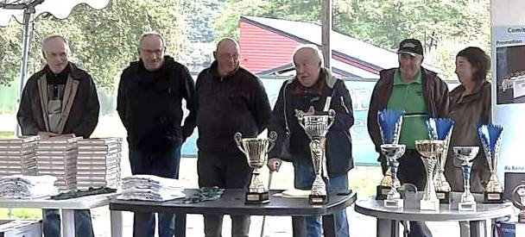

La remise des récompenses :
Roland NIVEAU – Patrick LIGONNET – Patrick MARAIS – Daniel DEPALLE – Jacky BRIGAND – Mme la Maire.
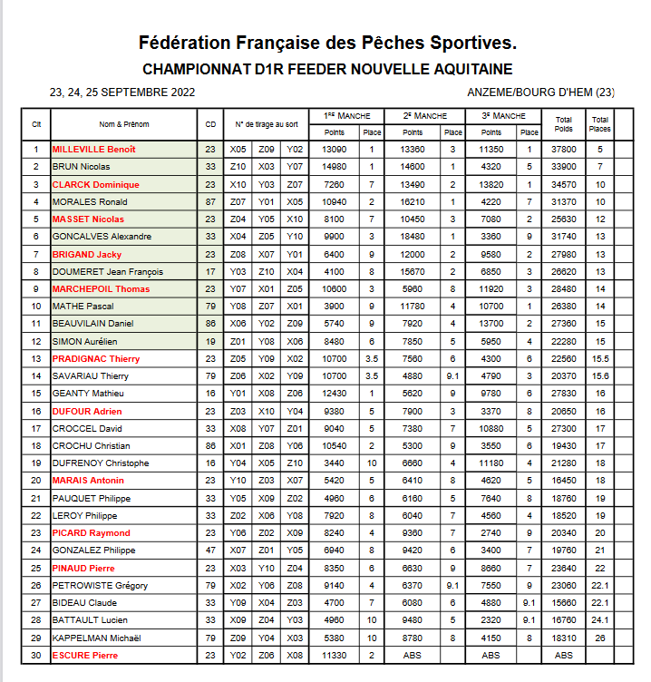
247,060 Kg 268,000 kg 201,220 kg 717,080 kg

1er/2 Octobre : D1R NOUVELLE AQUITAINE PECHE MIXTE A SAINT PARDOUX (87)
30 qualifiés, 29 présents. 2 creusois, Maxime GRANGIER et Julien GAUDOIN.
3 secteurs : le Pont, la Ribière amont et aval.
Le meilleur secteur s’est avéré être celui du Pont qui est le moins pêché en compétition. Les meilleurs scores sur les 3 manches ont été réalisés sur ce secteur.
Dans l’ensemble, très beau championnat d’un niveau assez élevé.
Remarquable performance de Maxime GRANGIER qui réussit un championnat d’une grande régularité : 1er de son secteur sur la première manche, 3ème sur les 2 autres manches.
De son côté, Julien GAUDOIN, en terminant 14ème échoue de 2 points pour le maintien avec 2 manches catastrophiques (6ème sur la première manche et 7ème sur la 3ème )
Le podium :
1er Stéphane LINDER (87) 4 points/19270 (1er /13060 – 1er /3580 – 2ème /2630)
2ème Alexis ADAM (87) 6 points/18620 (2ème /12600 – 3ème /2500 – 1er /3520)
3ème Maxime GRANGIER (23) 7 points/19160 (1er /3100 – 3ème /9300 – 3ème /6760)

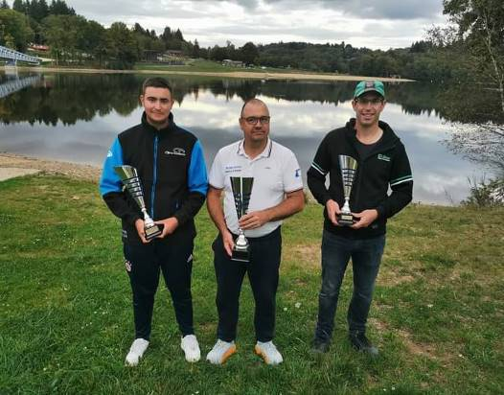

Alexis ADAM – Stéphane LINDER – Maxime GRANGIER.

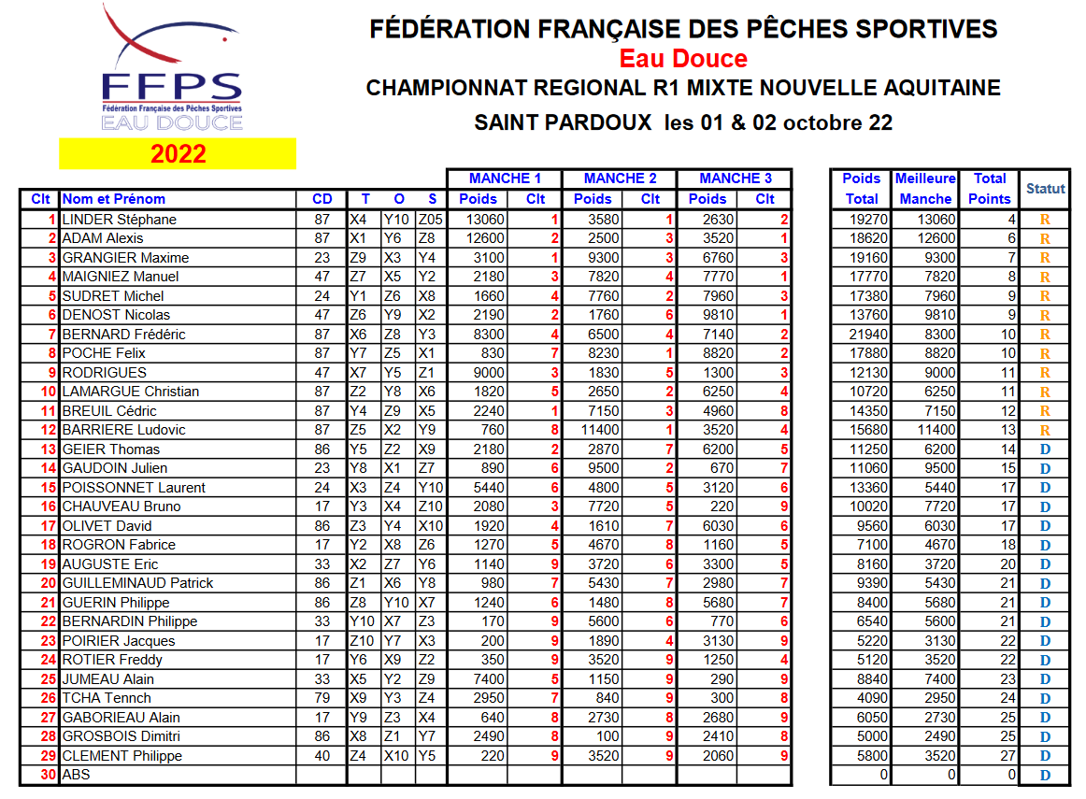

90,300 kg 130,490 kg 112,690 kg 333,480 kg

8/9 Octobre : D1R NOUVELLE AQUITAINE FEEDER + 55 ANS A LIBOURNE (LES DAGUEYS)
17 présents seulement. 2 manches en ligne (très surprenant pour une D1R)
Barrie HODGKINSON et Max GONON forfaits, seul Jean François BACH représente le Limousin.
Le podium :
Denis ROMO GOMEZ (33) – Jean François DOUMERET (17) – Jean Marc NICOLLE (47)
En terminant 4ème, Jean François BACH accède également à la D2N 2023.

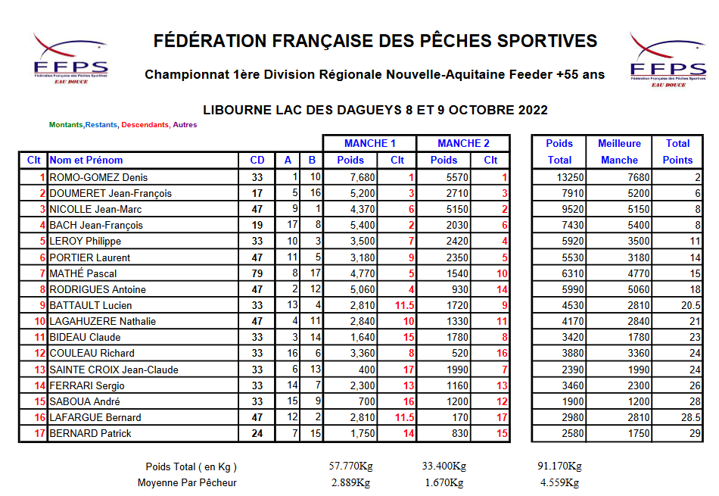

Le Président du CDPS 23



